2019年
郯城县人民检察院年度部门预算

目 录

第一部分 部门概况一、主要职能
二、部门预算单位构成
第二部分 2019年度部门预算表一、2019年部门收支总体情况表二、2019年部门收入总体情况表三、2019年部门支出总体情况表
四、2019年财政拨款收支总体情况表五、2019年一般公共预算支出情况表
六、2019年一般公共预算基本支出预算表七、2019年政府性基金预算支出情况表
八、2019年一般公共预算“三公”经费支出情况表九、2019年政府集中采购预算表

第三部分 2019年部门预算情况和重要事项说明
第四部分 名词解释

第一部分

部门概况

第一部分 部门概况
一、主要职能
检察机关是国家的法律监督机关，我院主要通过履行侦查、批准逮捕、审查起诉、支持公诉等法律监督职能保证国家法律的统一和正确实施。主要职责是：
（一）对于直接受理的刑事案件进行侦查；
（二）对于公安机关侦查的案件进行审查，决定是否逮捕、起诉或者免于起诉；对于公安机关的侦查活动是否合法实行监督。
（三）对于刑事案件提起公诉，支持公诉；对于人民法院的审判活动是否合法实行严格监督。
（四）对于刑事案件判决裁定的执行和监狱、看守所、劳动改造机关的活动是否合法实行监督。

二、部门预算单位构成
纳入本部门2019年部门预算编制范围的所属单位包括：

序号 | 单位名称 | 备注
1 | 郯城县人民检察院 | 无

第二部分

2019年度部门预算表

表1、2019年部门收支总体情况表
部门名称：郯城县人民检察院 金额单位：万元

收入 |  | 支出
项目 | 金额 | 项目 | 金额
一、财政拨款收入 | 1741.74 | 一般公共服务支出
一般公共预算 | 1741.74 | 外交支出
政府性基金预算 |  | 国防支出
国有资本经营预算 |  | 公共安全支出 | 1847.05
二、财政专户核拨资金 |  | 教育支出
三、事业收入 |  | 科学技术支出
四、事业单位经营收入 |  | 文化旅游体育与传媒支出
五、其他收入 |  | 社会保障和就业支出 | 135.07
 |  | 社会保险基金支出
 |  | 卫生健康支出 | 52.46
 |  | 节能环保支出
 |  | 城乡社区支出
 |  | 农林水支出
 |  | 交通运输支出
 |  | 资源勘探信息等支出
 |  | 商业服务业等支出
 |  | 金融支出
 |  | 援助其他地区支出
 |  | 自然资源海洋气象等支出
 |  | 住房保障支出 | 72.16
 |  | 粮油物资储备支出
 |  | 国有资本经营预算支出
 |  | 灾害防治及应急管理支出
 |  | 预备费
 |  | 其他支出
 |  | 转移性支出
 |  | 债务还本支出
 |  | 债务付息支出
 |  | 债务发行费用支出
本年收入合计 | 1741.74 | 本年支出合计 | 2106.74
六、上级补助收入 | 365 | 结余分配

七、附属单位上缴收入 |  | 年末结转和结余
八、用事业基金弥补收支差额
九、上年结转
收入总计 | 2106.74 | 支出总计 | 2106.74

表2、2019年部门收入总体情况表
部门名称：郯城县人民检察院 金额单位：万元

单位代码 | 单位名称 | 总计 | 财政资金 |  |  |  | 财政专户管理资金 | 事业收入 | 事业单位经营收入 | 其他收入 | 上级补助收入 | 附属单位上缴收入 | 用事业基金弥补收支差额 | 上年结转
 |  |  | 合计 | 一般公共预算 | 政府性基金预算 | 国有资本经营预算
 | 合计 | 2106.74 | 1741.74 | 1741.74 |  |  |  |  |  |  | 365
 | 郯城县人民检察院 | 2106.74 | 1741.74 | 1741.74 |  |  |  |  |  |  | 365
1340  01 | 郯城县人民检察  院本级 | 2106.74 | 1741.74 | 1741.74 |  |  |  |  |  |  | 365

表3、2019年部门支出总体情况表
部门名称：郯城县人民检察院 金额单位：万元

科目编码 |  |  |  | 单位编码 | 单位和科目名称 | 本年度支出合计 | 基本支出 | 项目支出 | 上缴上级支出 | 经营支出 | 对附属单位补助支出
类 | 款 |  | 项
 |  |  |  |  | 合计 | 2106.74 | 1474.38 | 632.36
 |  |  |  | 134 | 郯城县人民检察院 | 2106.74 | 1474.38 | 632.36
 |  |  |  | 134001 | 郯城县人民检察院本级 | 2106.74 | 1474.38 | 632.36
204 |  |  |  |  | 公共安全支出 | 1847.05 | 1214.69 | 632.36
 | 04 |  |  |  | 检察 | 1847.05 | 1214.69 | 632.36
2  04 | 4 | 0 | 01 | 134001 | 行政运行 | 1456.91 | 1214.69 | 242.22
2  04 | 4 | 0 | 99 | 134001 | 其他检察支出 | 390.14 |  | 390.14
208 |  |  |  |  | 社会保障和就业支出 | 135.07 | 135.07
 | 01 |  |  |  | 人力资源和社会保障管理事务 | 135.07 | 135.07
2  08 | 1 | 0 | 07 | 134001 | 社会保险业务管理事务 | 135.07 | 135.07
210 |  |  |  |  | 卫生健康支出 | 52.46 | 52.46
 | 11 |  |  |  | 行政事业单位医疗 | 52.46 | 52.46
2  10 | 1 | 1 | 01 | 134001 | 行政单位医疗 | 51.69 | 51.69
2  10 | 1 | 1 | 02 | 134001 | 事业单位医疗 | 0.77 | 0.77
221 |  |  |  |  | 住房保障支出 | 72.16 | 72.16
 | 02 |  |  |  | 住房改革支出 | 72.16 | 72.16
2  21 | 2 | 0 | 01 | 134001 | 住房公积金 | 72.16 | 72.16

表4、2019年财政拨款收支总体情况表
部门名称：郯城县人民检察院 金额单位：万元

收入 |  | 支出
项目 | 金额 | 项目 | 合计 | 一般公共预算财政  拨款 | 政府性基金预算财  政拨款 | 国有资本经营预算  财政拨款
一、一般公共预算财政拨  款 | 1741.74 | 一般公共服务支出
二、政府性基金预算财政  拨款 |  | 外交支出
三、国有资本经预算 |  | 国防支出
 |  | 公共安全支出 | 1482.05 | 1482.05
 |  | 教育支出
 |  | 科学技术支出
 |  | 文化旅游体育与传媒支出
 |  | 社会保障和就业支出 | 135.07 | 135.07
 |  | 社会保险基金支出
 |  | 卫生健康支出 | 52.46 | 52.46
 |  | 节能环保支出
 |  | 城乡社区支出
 |  | 农林水支出
 |  | 交通运输支出
 |  | 资源勘探信息等支出
 |  | 商业服务业等支出
 |  | 金融支出
 |  | 援助其他地区支出
 |  | 自然资源海洋气象等支出
 |  | 住房保障支出 | 72.16 | 72.16
 |  | 粮油物资储备支出
 |  | 国有资本经营预算支出
 |  | 灾害防治及应急管理支出
 |  | 预备费
 |  | 其他支出
 |  | 转移性支出
 |  | 债务还本支出

 |  | 债务付息支出
 |  | 债务发行费用支出
本年收入合计 | 1741.74 | 本年支出合计 | 1741.74 | 1741.74
年初财政拨款结转和结余 |  | 年末结转和结余
一般公共预算财政拨款
政府性基金预算财政拨
款
国有资本经营预算
收入总计 | 1741.74 | 支出总计 | 1741.74 | 1741.74

表5、2019年一般公共预算支出情况表
部门名称：郯城县人民检察院 金额单位：万元

科目编码 |  |  | 单位编码 | 单位和科目名称 | 总计 | 基本支出 |  |  |  | 项目支出
类 | 款 | 项 |  |  |  | 小计 | 工资福利支出 | 商品和服务支出 | 对个人和家庭的补  助
 |  |  |  | 合计 | 1741.74 | 1474.38 | 1127.5  8 | 199.68 | 147.1  2 | 267.36
 |  |  | 134 | 郯城县人民检察院 | 1741.74 | 1474.38 | 1127.5  8 | 199.68 | 147.1  2 | 267.36
 |  |  | 134001 | 郯城县人民检察院本级 | 1741.74 | 1474.38 | 1127.5  8 | 199.68 | 147.1  2 | 267.36
204 |  |  |  | 公共安全支出 | 1482.05 | 1214.69 | 867.89 | 199.68 | 147.1  2 | 267.36
 | 04 |  |  | 检察 | 1482.05 | 1214.69 | 867.89 | 199.68 | 147.1  2 | 267.36
2  04 | 0  4 | 01 | 134001 | 行政运行 | 1456.91 | 1214.69 | 867.89 | 199.68 | 147.1  2 | 242.22
2  04 | 0  4 | 99 | 134001 | 其他检察支出 | 25.14 |  |  |  |  | 25.14
208 |  |  |  | 社会保障和就业支出 | 135.07 | 135.07 | 135.07
 | 01 |  |  | 人力资源和社会保障管  理事务 | 135.07 | 135.07 | 135.07
2  08 | 0  1 | 07 | 134001 | 社会保险业务管理事  务 | 135.07 | 135.07 | 135.07
210 |  |  |  | 卫生健康支出 | 52.46 | 52.46 | 52.46
 | 11 |  |  | 行政事业单位医疗 | 52.46 | 52.46 | 52.46
2  10 | 1  1 | 01 | 134001 | 行政单位医疗 | 51.69 | 51.69 | 51.69
2  10 | 1  1 | 02 | 134001 | 事业单位医疗 | 0.77 | 0.77 | 0.77
221 |  |  |  | 住房保障支出 | 72.16 | 72.16 | 72.16
 | 02 |  |  | 住房改革支出 | 72.16 | 72.16 | 72.16
2  21 | 0  2 | 01 | 134001 | 住房公积金 | 72.16 | 72.16 | 72.16

表6、2019年一般公共预算基本支出预算表
部门名称：郯城县人民检察院 金额单位：万元

经济分类科目编码 |  | 科目名称 | 本年支出合计 | 人员经费 | 公用经费
类 | 款
 |  | 合计 | 1474.38 | 1274.7 | 199.68
301 |  | 工资福利支出 | 1127.58 | 1127.58
301 | 30101 | 基本工资 | 393.17 | 393.17
301 | 30102 | 津贴补贴 | 441.73 | 441.73
301 | 30103 | 奖金 | 32.76 | 32.76
301 | 30112 | 其他社会保障缴费 | 0.15 | 0.15
301 | 30199 | 其他工资福利支出 | 0.08 | 0.08
301 | 30108 | 机关事业单位基本养老保险缴费 | 131.15 | 131.15
301 | 30112 | 其他社会保障缴费 | 3.92 | 3.92
301 | 30110 | 职工基本医疗保险缴费 | 52.46 | 52.46
301 | 30113 | 住房公积金 | 72.16 | 72.16
302 |  | 商品和服务支出 | 199.68 |  | 199.68
302 | 30201 | 办公费 | 5.18 |  | 5.18
302 | 30202 | 印刷费 | 1.68 |  | 1.68
302 | 30205 | 水费 | 2 |  | 2
302 | 30206 | 电费 | 3.25 |  | 3.25
302 | 30209 | 物业管理费 | 2 |  | 2
302 | 30211 | 差旅费 | 2 |  | 2
302 | 30213 | 维修(护)费 | 2 |  | 2
302 | 30214 | 租赁费 | 1.83 |  | 1.83
302 | 30215 | 会议费 | 2 |  | 2
302 | 30216 | 培训费 | 33.2 |  | 33.2
302 | 30217 | 公务接待费 | 8.9 |  | 8.9
302 | 30226 | 劳务费 | 1 |  | 1
302 | 30228 | 工会经费 | 16.15 |  | 16.15
302 | 30231 | 公务用车运行维护费 | 23 |  | 23
302 | 30239 | 其他交通费用 | 90.32 |  | 90.32
302 | 30299 | 其他商品和服务支出 | 5.17 |  | 5.17

303 |  | 对个人和家庭的补助 | 147.12 | 147.12
303 | 30301 | 离休费 | 32.58 | 32.58
303 | 30302 | 退休费 | 67.52 | 67.52
303 | 30305 | 生活补助 | 5.31 | 5.31
303 | 30307 | 医疗费补助 | 41.71 | 41.71

表7、2019年政府性基金预算支出情况表
部门名称：郯城县人民检察院 金额单位：万元

科目编码 |  |  | 单位编码 | 单位和科目名称 | 本年支出
类 | 款 | 项 |  |  | 小计 | 基本支出 | 项目支出
此部门没有政府性基金预算收入和支出，故本表为空！

表8、2019年一般公共预算“三公”经费支出情况表
部门名称：郯城县人民检察院 金额单位：万元

总计 | 因公出国（境） 经费 | 公务用车购置及运行维护费 |  |  | 公务接待费
 |  | 小计 | 公务用车购置费 | 公务用车运行维护费
31.9 |  | 23 |  | 23 | 8.9

表9、2019年政府集中采购预算表
部门名称：郯城县人民检察院 金额单位：万元

科目编码 |  |  | 科目名称 | 单位编码 | 单位名称 | 资金来源
类 | 款 | 项 |  |  |  | 总计 | 财政拨款 |  |  |  | 财政专户管理资金 | 上级财政补助 | 上年结转资金
 |  |  |  |  |  |  | 合计 | 一般公共预算资金 | 政府性基金预算资  金 | 国有资本经营预算  资金
 |  |  | 合计 |  |  | 255 | 35 | 35 |  |  |  | 220
 |  |  |  | 134 | 郯城县人民检  察院 | 255 | 35 | 35 |  |  |  | 220
 |  |  |  | 134001 | 郯城县人民  检察院本级 | 255 | 35 | 35 |  |  |  | 220
204 |  |  | 公共安全支出 |  |  | 255 | 35 | 35 |  |  |  | 220
 | 04 |  | 检察 |  |  | 255 | 35 | 35 |  |  |  | 220
2  04 | 0  4 | 01 | 行政运行 | 13400  1 | 郯城县人  民检察院本级 | 35 | 35 | 35
2  04 | 0  4 | 99 | 其他检察  支出 | 13400  1 | 郯城县人  民检察院本级 | 220 |  |  |  |  |  | 220

第三部分

2019年度部门预算情况说明

}

（一）收入支出预算总体情况
2019年收入总计2,106.74万元。其中：一、财政拨款收

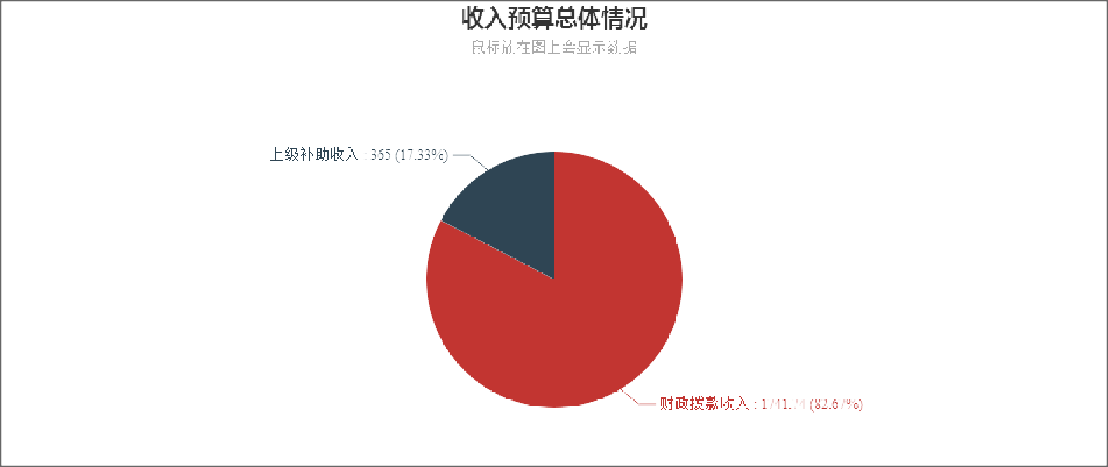
入1,741.74万元，占比82.67%；六、上级补助收入365.00万元，占比17.33%。

2019年支出总计2,106.74万元，其中本年支出2,106.74 万元，其中：
1、按功能分类科目
公共安全支出1847.05万元。
社会保障和就业支出135.07万元。卫生健康支出52.46万元。
住房保障支出72.16万元。2、按经济分类科目
基本支出（类）1,474.38万元，项目支出（类）632.36 万元。

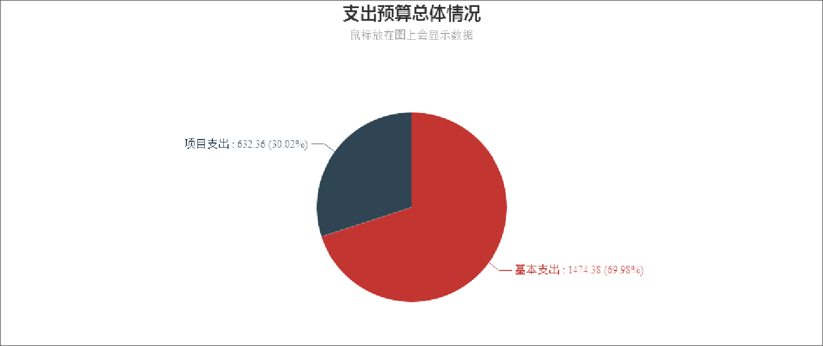

（二）财政拨款收入支出预算总体情况
2019 年财政拨款收入预算总计1,741.74 万元，包括： 一般公共预算财政拨款1,741.74 万元。
2019年财政拨款支出预算总计1,741.74万元，支出具体情况如下：
1、公共安全支出1,482.05万元，主要用于履行侦查、批准逮捕、审查起诉、支持公诉等活动。
2、社会保障和就业支出135.07万元，主要用于社会保障缴费等支出。
3、卫生健康支出52.46万元，主要用于医疗保险等支

出。
4、住房保障支出72.16万元，主要用于住房公积金等支
出。

（三）一般公共预算支出预算（功能分类）情况

2019年一般公共预算支出预算（功能分类）为1,741.74 万元。
1、公共安全支出（类）检察（款）行政运行
（项）1,456.91万元，与上年相比减少412.23万元，下降22.05%。主要原因是我院严格厉行节约，减少开支；部分公用经费划归转隶单位。
2、公共安全支出（类）检察（款）其他检察支出
（项）25.14万元，与上年相比增加25.14万元。主要原因是司法责任制改革，法律监督强化，检察业务费增加。
3、社会保障和就业支出（类）人力资源和社会保障管理事务（款）社会保险业务管理事务（项）135.07万元，与上年相比减少33.65万元，下降19.94%。主要原因是单位扣缴基数调整。
4、卫生健康支出（类）行政事业单位医疗（款）行政单位医疗（项）51.69万元，与上年相比减少12.67万元，下降19.69%。主要原因是单位扣缴基数调整。
5、卫生健康支出（类）行政事业单位医疗（款）事业单位医疗（项）0.77万元，与上年保持一致。
6、住房保障支出（类）住房改革支出（款）住房公积金（项）72.16万元，与上年相比增加1.17万元，增长

  - %。主要原因是公积金缴纳比例上调。
（四）一般公共预算支出预算（经济分类）情况2019年一般公共预算支出预算（经济分类）预算
1,474.38万元，包括人员经费和公用经费，支出具体情况如下：
1、工资福利支出1,127.58万元，主要包括：基本工
资、津贴补贴、奖金、其他社会保障缴费、其他工资福利支出、机关事业单位基本养老保险缴费、其他社会保障缴费、职工基本医疗保险缴费、住房公积金等。
2、商品和服务支出199.68万元，主要包括：办公费、印刷费、水费、电费、物业管理费、差旅费、维修(护)费、租赁费、会议费、培训费、公务接待费、劳务费、工会经 费、公务用车运行维护费、其他交通费用、其他商品和服务支出等。
3、对个人和家庭的补助147.12万元，主要包括：离休费、退休费、生活补助、医疗费补助等。

（五）政府性基金预算支出情况
本部门2019年财政拨款安排的基本支出预算0万元，其中：基本支出0万元，项目支出0万元。

二、重要事项说明

（一）机关运行经费支出情况说明
2019年度，机关运行经费支出199.68万元，与2018年相比减少12.91万元。原因是严格厉行节约，节省开支。

（二）政府采购支出情况说明
2019年，本部门政府采购金额255.00万元，其中：财政拨款35.00万元、财政专户管理资金0万元、上级财政补助220.00万元、上年结转资金0万元。

（三）国有资产占用情况说明
截至2018年12月31日，本部门共有车辆16辆。一般公务用车1辆、一般执法执勤用车12辆、其他用车3.00辆，其他用车主要是特种车辆；单位价值200万元以上大型设备0台
（套）。

（四）一般公共预算‘三公’经费支出情况说明
2019年郯城县人民检察院部门一般公共预算三公经费预算为31.90万元。其中：
公务用车购置及运行维护费23.00万元；公务接待费8.90万元；因公出国（境）经费0万元。
2019年三公经费预算与上年相比减少14.00万元。主要原因是严格厉行节约，节省开支。
其中：

    - 因公出国（境）费与上年保持一致。
    - 公务用车购置及运行费与上年相比减少13.00万元。主要原因是严格厉行节约，节省开支。
    - 公务接待费与上年相比减少1.00万元。主要原因是严格厉行节约，节省开支。

（五）重点项目预算的绩效目标等预算绩效情况说明
郯城县人民检察院，2019年预算涉及上级转移支付等6 个重点项目，编制预算绩效目标，涉及预算资金632.60万元。
具体情况如下： 绩效.doc
转移支付财政项目支出绩效目标申报表.xls 转移支付项目申报书.doc
网络租赁项目申报书.doc
租赁财政项目支出绩效目标申报表.xls检 察室财政项目支出绩效目标申报表.xls加 班费财政项目支出绩效目标申报表.xls
合同制人员财政项目支出绩效目标申报表.xls 合同制人员项目申报书.doc

第四部分

名词解释

第四部分 名词解释
一、财政拨款收入： 指由县级财政拨款形成的部门收
入。按现行管理制度，县级部门预算中反映的财政拨款包括一般公共预算拨款、政府性基金预算拨款和国有资本经营预算拨款。
二、财政专户管理资金： 指单位纳入财政专户管理的
资金。主要包括教育收费、社会公益机构接受的公益捐赠收入，以及幼儿园接受的捐赠收入等。
三、事业收入： 指事业单位开展专业业务活动及辅助
活动所取得的收入。
四、事业单位经营收入： 指事业单位在专业业务活动及其辅助活动之外开展非独立核算经营活动取得的收入。
五、其他收入： 指除上述“财政拨款收入”、“事业
收入”、“事业单位经营收入”等以外的收入。主要是按规定动用的售房收入、存款利息收入等。
六、上级补助收入： 指单位从主管部门和上级单位取
得的非财政补助收入。
七、附属单位上缴收入： 指附属独立核算单位按照规定上缴的收入。
八、用事业基金弥补收支差额： 指事业单位在预计用

当年的“财政拨款收入”、“财政拨款结转和结余资金”、“事业收入”、“事业单位经营收入”、“其他收入”等不足以安排当年支出的情况下，使用以前年度积累的事业基金
（事业单位当年收支相抵后按国家规定提取、用于弥补以后年度收支差额的基金）弥补本年度收支缺口的资金。
九、上年结转： 指以前年度尚未完成、结转到本年仍
按原规定用途继续使用的资金。
十、基本支出： 指为保障机构正常运转、完成日常工作任务而发生的人员经费和日常公用经费。
十一、项目支出： 指在基本支出之外为完成特定任务和事业发展目标所发生的支出。
十二、“三公”经费： 指县级部门用财政拨款安排的
因公出国（境）费、公务用车购置及运行费和公务接待费。其中，因公出国（境）费反映单位公务出国（境）的国际差旅费、国外城市间交通费、住宿费、伙食费、培训费、公杂费等支出；公务用车购置及运行费反映单位公务用车车辆购置支出（含车辆购置税）及租用费、燃料费、维修费、过路过桥费、保险费、安全奖励费用等支出；公务接待费反映单位按规定开支的各类接待（含外宾接待）支出。
十三、机关运行经费： 指县级行政单位（包括参照公

务员法管理的事业单位）的财政拨款公用经费，包括办公及印刷费、邮电费、差旅费、会议费、福利费、日常维修费、专用材料及一般设备购置费、办公用房水电费、办公用房取暖费、办公用房物业管理费、公务用车运行维护费以及其他费用。

